**16TIN-1034 - Dasar-Dasar Pemrograman**

Laporan Deskripsi Tugas Besar

**Program ATM**



Kelompok 13:

Muhammad Faza Hardiansyah – 201524016

Muhammad Fikri Hidayatulloh – 201524017

Keterangan penugasan :

Tugas ini dikumpulkan untuk memenuhi sebagian persyaratan kelulusan matakuliah Dasar-Dasar Pemrograman

**Program Studi D4 Teknik Informatika**

**Jurusan Teknik Komputer dan Informatika**

**Politeknik Negeri Bandung**

**2020/2021**

**Bab 1**

**Deskripsi Aplikasi**

* 1. **Definisi**

Program ATM ini Bertujuan untuk membantu pengguna melihat laporan penarikan dan setoran. di dalam program ini menjadikan antar menu itu saling berkaitan dengan primery key-nya adalah nomor rekening. Selain itu, pengguna harus memasukkan nomor rekening dan PIN dengan benar, jika tidak maka pengguna harus memilih Masukkan PIN kembali atau keluar. Program ATM ini sama seperi halnya dengan ATM yang biasa kita pakai . Namun, program ini tidak dapat menambahkan akun nasabah, karena akun nasabah ada saat program dibuat.

Saat program pertama kali di buka, pengguna akan dihadapkan pada tampilan dimana pengguna harus memasukkan PIN. Jika PIN benar, maka tampilan akan menuju ke menu utama.

* 1. **Skenario Program**
* Masukkan PIN

Saat program pertama kali dibuka, pengguna harus memasukkan PIN terlebih dahulu. Jka PIN benar, maka tampilan langsung menuju menu utama, namun jika PIN salah maka pengguna diberi opsi 2 pilihan dimana pilihan tersebut yakni kembali memasukkan PIN atau keluar

Gambaran tampilan Masukkan PIN

Selamat Datang

Silahkan Masukkan PIN Anda

=====================================

Lanjut ==> Enter

_ _ _ _ _ _

* Menu Utama

Dalam menu ini, terdapat 6 opsi. Menu tersebut ialah Opsi Nasabah, Penarikan, Transfer, Pembayaran , Informasi, dan Keluar. Pengguna hanya menekan angka sesuai yang ada di tampilan untuk menuju ke fitur yang dituju.

Gambaran Tampilan Menu Utama.

Selamat Datang

Silahkan Pilih

=========================

|  |  |
| --- | --- |
| 1 Opsi Nasabah | Info Nasabah 4 |
| 2 Penarikan | Pembayaran 5 |
| 3 Transfer | Keluar ==> Any Keys |
|  |  |

* Opsi Nasabah

Opsi nasabah adalah opsi untuk mengubah akun nasabah seperti mengganti PIN, mengganti email dan menutup akun

Gambaran Opsi Nasabah

Selamat Datang

Silahkan Pilih

=========================

|  |  |
| --- | --- |
| 1 Ganti PIN | Tutup Akun 3 |
| 2 Ganti Email | Kembali ==>Any Keys |
|  |  |
|  |  |

* Ganti PIN

Opsi ini dilakukan jika pengguna ingin mengganti PIN. Pengguna akan memasukkan PIN baru sebanyak 2 kali dan PIN yang dimasukkan harus sama.. Jika pengguna salah memasukkan PIN yang ke dua maka akan muncul “PIN Anda tidak sesuai”, lalu kembali ke layar masukkan PIN. Ketika pengguna sudah benar memasukkan PIN yang baru, maka tampilan akan kembali ke masukkan PIN dengan PIN yang baru

Gambaran Tampilian Ganti PIN

|  |  |
| --- | --- |
| Selamat Datang  Silahkan Pilih  =================================  Lanjut ==> Enter  Masukkan PIN Baru : | Selamat Datang  Silahkan Pilih  =================================  Lanjut ==> Enter  Konfirmasi PIN Baru : |

* Ganti Email

Opsi merupakan opsii untuk menggati email pengguna nasabah.

Gambaran tampilan seperti berikut

Selamat Datang

Silahkan Pilih

=========================

|  |  |
| --- | --- |
| Email Anda : |  |
|  | Lanjut ==>Any Keys |

Masukkan Email Baru :

* Tutup Akun

Jika Pengguna nasabah ingin menutup akun nasabahnya, pengguna harus melakukan dengan memilih opsi ini lalu pilih “Ya”, maka akun nasabah akan ditutup. Pengguna dapat mengaktifkan kembali dengan memilih opsi “Ya” ketika ditanya “Apakah Ingin Mengaktifkan Kembali Akun?”, lalu memasukkan pin yang terakhir digunakan sebanyak dua kali.

Tampilan Opsi Tutup Akun

Apakah anda Ingin Menutup Akun Ini

|  |  |
| --- | --- |
| 1 Ya | Tidak ==> Any Keys |

* Penarikan

Program ini dilakukan jika pengguna ingin melakukan penarikan uang tunai. Uang lembaran yang keluar yaitu kelipatan Rp50.000,00. Pengguna dapat melakukan penarikan melalui opsi atau dengan memasukkan nilai. Opsi tersebut yakni jumlah uang sebesar Rp50.000,00; Rp100.000,00; Rp300.000,00; Rp500.000,00; Rp1.000.000,00; dan Rp2.000.000,00. Nasabah hanya bisa melakukan penarikan uang tunai maksimal Rp15.000.000,00 per harinya untuk kelas Ekonomi, sedangkan untuk kelas eksklusif nya maksimal penarikan tunai sebesar Rp25.000.000,00. Jika sudah melebihi batas maksimal maka akan muncul “Maaf Anda Sudah Mencapai Batas Penarikan Hari Ini”.jika saldo tidak cukup, maka akan muncul “Maaf Saldo Anda Tidak Mencukupi”.

Gambar opsi penarikan seperti berikut ini

Selamat Datang

Silahkan Pilih

=========================

|  |  |
| --- | --- |
| 1 50.000 | 1.000.000 5 |
| 2 100.000 | 2.000.000 6 |
| 3 300.000 | Jumlah Lainnya 7 |
| 4 500.000 | Kembali 8 |

* Transfer

Opsi ini bertujuan untuk mentransfer sejumlah uang ke rekening yang dituju. Saat pengguna memilih opsi ini, pengguna harus memasukkan kode bank yang sudah disediakan sebelum memilih opsi “Masukkan Rekening”. Setelah itu, pengguna harus memasukkan nomor rekening yang ingin ditransfer, jika nomor yang dimasukkannya salah, maka tampilan layar akan kembali ke Menu Utama, namun jika benar, layar akan menampilkan informasi nasabah yang dituju kemudian user memasukkan jumlah uang yang ingin ditransfer. Jumlah minimal yang ditransfer ialah sebesar Rp10.000,00 jika saldo mencukupi dan sisa saldo minimal Rp200.000,00 untuk kelas ekonomi dan Rp500.000.000,00 untuk kelas Eksklusif.

Pengguna akan mendapat biaya admin sebesar Rp6.000,00 jika melakukan transfer ke bank yang berbeda, sedangkan untuk sesama bank tidak dikenakan biaya admin. Untuk daftar kode bank, terdapat opsi “Daftar Kode Bank” yang mencirikan suatu bank, terdapat 4 bank di program ini, 100 untuk BRI, 200 untuk BNI, 300 untuk BCA, dan 400 Untuk Mandiri.

Berikut gambar tampilan transfer

|  |  |  |  |  |
| --- | --- | --- | --- | --- |
| Selamat Datang  Silahkan Pilih  =================================   |  | | --- | | 1 Masukkan Rekening | | Daftar Kode Bank 2 | | Kembali 3 | | Daftar Bank :  100 : BRI  200 : BNI  300 : BCA  400 : Mandiri  Any Keys <== Kembali |

Tampilan Masukkan Rekening

|  |  |
| --- | --- |
| Lanjut ==> Enter  Masukkan Kode Bank 3 Digit : | Masukkan Rekening : |

* Informasi Nasabah

Menu ini hanya menampilkan informasi akun nasabah. Data yang akan tampil pada menu ini adalah nama nasabah, nomor rekening, kelas kartu, alamat, nomor seluler, email nasabah, total penarikan dan total transfer, saldo nasabah, dan PIN terbaru nasabah.

Tampilan Informasi Nasabah



Pada pada program ini, kelas kartu dibagi menjadi 2 kelas

* Kelas Ekonomi

Kelas ini adalah kelas yang paling murah, namun maksimal penarikan dan transfer. Batas maksimal penarikan yaitu Rp15.000.000,00 perharinya dan batas maksimal transfer yaitu Rp200.000.000,00.

* Kelas Eksklusif

Kelas merupakan kelas yang yang memiliki keunggulan dimana maksimal penarikan dan transfer lebih banyak dari kelas ekonomi. Batas maksimal penarikan yaitu Rp25.000.000,00 perharinya dan batas maksimal transfer yaitu Rp500.000.000,00.

* Pembayaran

Menu Pembayaran bertujuan untuk melakukan pembayaran secara non-tunai serta pengguna tidak perlu pergi ke kantor pembayaran tersebut. Pembayaran yang tersedia pada opsi ini adalah pembayaran tiket, pajak, listrik, PAM, Pulsa, dan pembayaran lainnya. Pembayaran lainnya ini seperti untuk pembayaran saldo gopay.

Setiap opsi yang dipilih pengguna nasabah harus memasukkan kode pembayaran kecuali pada opsi pembayaran pulsa, setelah kode pembayaran dimasukkan dan kode tersebut benar, maka akan muncul beberapa data agar pengguna dapat memastikan bahwa pembayaran beberapa data seperti jumlah yang harus dibayar dan nama pengguna. Pada pembayaran pulsa, user hanya memasukkan nomor seluler lalu memasukkan jumlah yang diinginkan sesuai kebutuhan. Pengguna harus memasukkan jumlahnya minimal Rp10.000,00 dan maksimal Rp3.000.000,00

Berikut tampilan pada menu pembayaran.

Selamat Datang

Silahkan Pilih

=========================

|  |  |
| --- | --- |
| 1 Tiket | Pulsa 5 |
| 2 Pajak | Pembayaran Lainnya 6 |
| 3 Listrik | Kembali 7 |
| 4 PAM |  |

* Keluar

saat memilih menu keluar, pengguna akan keluar dari program. Bukan keluar dari program melainkan keluar menuju masukkan pin. Jika ingin keluar dari program maka harus salah memasukkan pin lalu pilih “Keluar”

* 1. **Aturan**

1. Pengguna harus memasukkan PIN dengan benar, jika salah pengguna dapat memasukkan kembali PIN dengan opsi “Ya”.
2. Pada opsi “Jumlah Lainnya” pada menu penarikan, pengguna harus memasukkan nilai kelipatan 50.000, jika tidak maka program akan menampilkan “Maaf harus Kelipatan 50.000”.
3. Setiap masukkan yang dilakukan oleh pengguna diwajibkan sesuai dengan arahan dari layar jika tidak sesuai, maka program akan menampilkan “Maaf *Input* Tidak Valid” atau kembali ke menu utama.
   1. **Karakteristik Pengguna**

Pengguna yang dapat menggunakan program ini diharapkan untuk usia remaja hingga dewasa. Pengguna memiliki akun nasabah dan mengerti langkah-langkah dalam melakukan transaksi.

* 1. **Inisialisasi Program**

1. Lembaran uang sebanyak 10.000 dengan 1 lembar Rp50.000,00.
2. Data akun nasabah dan akun tujuan rekening serta kartu atm.
3. Listrik dan koneksi satelit.

**Bab 2**

**Design / Perancangan**

* 1. **Kebutuhan Data (Struktur Data)**
  2. Data Nasabah

Data nasabah digunakan untuk menampung informasi mengenai akun nasabah seperti nama, saldo, alamat, dan nomor rekening. Selain itu, status akun juga diperlukan untuk menentukan bahwa akun tersebut aktif atau sudah dinonaktifkan. Akun yang masih aktif dapat diindikasikan dengan masuknya ke menu utama sedangkan akun yang sudah ditutup diindikasikan dengan tampilan”Akun ini sudah ditutup”. Dalam program ini, terdapat 2 akun yang sudah dibuat, yaitu:

1. Data Nasabah Muhammad Fikri Hidayatuloh

|  |  |
| --- | --- |
| Nama | : Muhammad Fikri Hidayatulloh |
| No. Rekening | : 201524017 |
| Kelas | : Ekonomi |
| Alamat | : Subang. Jawa Barat |
| nohp | : 082316503060 |
| Email | : fikrihidayatulloh17@gmail.com |
| Saldo | : Rp1.000.000.000 |
| PIN  Status | : 524017  : 1 (aktif) |

1. Data Nasabah Muhammad Faza Hardiansyah

|  |  |
| --- | --- |
| Nama | : Muhammad Faza Hardiansyah |
| No. Rekening | : 201524016 |
| Kelas | : Ekslusif |
| Alamat | : Bandung. Jawa Barat |
| nohp | : 081315566976 |
| Email | : fazahardiansyah16@gmail.com |
| Saldo | : Rp1.000.000.000 |
| PIN | : 524016 |
| Status | : 1 (aktif) |

Struktur Data :

Nama : char[50]

Nomor rekening : integer

Kelas : char[20]

Alamat : Char[50]

nohp : char[15]

email : char[50]

Saldo : integer

PIN : integer

Status : integer

* 1. Rekening Tujuan

Rekening tujuan digunakan untuk melakukan transaksi transfer. Nomor rekeing nasabah sudah dideklarasikan di data akun nasabah.

Struktur Data :

Nomor Rekening <= record

Nomor Rekening : integer

* 1. Pilihan

Pilihan berfungsi untuk menetukan tujuan akan dilakukan berikutnya. Contohnya, terdapata pilihan untuk kembali memasukkan PIN dengan nomor pilihan 1 dan pilihan untuk keluar dari program dengan nomor pilihan 2.

Struktur Data :

Pilihan <== read(keyboard)

pilihan : integer

* 1. Kode Pembayaran

Kode pembayaran ini sangat penting untuk melakukan suatu pembayaran. Selain kode juga dibutuhkan status pembayarannya, berguna untuk mencegah terjadinya 2 kali pembayaran. Contohnya, seorang pengguna nasabah ingin melakukan pembayaran pajak bumi bangunan dengan data sebagai berikut.

* Kode pembayaran : 20002150
* Nama Pembayaran : Pajak Bumi Banguna
* Nomor Bayar : 239872349
* Provinsi : Jawa Barat
* Jumlah Pembayaran : Rp56.674,00

Struktur Data :

Kode Pembayaran <= read(keyboard)

Kode Pembayaran : integer

Write(monitor)

Pembayaran : char[15]

Kode Pembayaran : integer

Nama : char[50]

Alamat : char[50]

Jumlah Pembayaran : integer

Status : integer

* 1. Kode Bank

Kode Bank sangat penting untuk menentukan instansi bank. Di program sudah disediakan daftar kode bank di menu transfer untuk melihat daftar kode bank yang akan ditransfer. Kode bank terdiri atas 3 digit angka, daftar tersebut yakni:

|  |  |  |
| --- | --- | --- |
| No | Kode | Nama Bank |
| 1 | 100 | BRI |
| 2 | 200 | BNI |
| 3 | 300 | BCA |
| 4 | 400 | Mandiri |

Struktur Data :

Write(monitor) :

Daftar Kode Bank

Nama bank : integer

* 1. Total dan maksimal transfer atau penarikan

Dalam program ini terdapat 2 kelas kartu, yaitu kelas Ekonomi dan Eksklusif. Masing-masing kelas memiliki maksimal penarikan transfer yang berbeda. Oleh karena itu dibutuhkan data maksimal penarikan dan transfer serta total jumlah penarikan dan transfer yang sudah dikeluarkan untuk menentukan apakah jumlah tersebut sudah mencapai batas maksimum atau belum.

Struktur Data :

Declare

Maksimum penarikan : integer

Maksimum transfer : integer

Input

Total Transfer : integer

Total Penarikan : integer

* 1. **Flow Chart**

Start

PIN Salah

Masukan pin

Pin benar

menu utama

Ganti pin

Masukan Pin baru

KonfirmasiPin baru

50.000-2.000.000

penarikan

Jumlah lainnya

transfer

Masukan rekening

Jumlah transfer

Info nasabah

Kembali

Pembayaran lainnya

pembayaran

Pebayaran 1-6

keluar

End

* 1. **Modul Program**

1. **Daftar Modul**

|  |  |  |  |
| --- | --- | --- | --- |
| **No.** | **Nama Modul** | **Jenis** | **Keterangan** |
| 1 | tidakvalid | Fungsi | Menampilkan status tidak valid jika pengguna salah memasukkan suatu *input.*  **Output :**  Pilihan pengguna dimana pengguna ingin keluar atau masuk kembali |
| 2 | masukkanpin | Fungsi | Menampilkan tampilan dimana user harus memasukkan pin.  **Output :**  Pin yang dimasukkan pengguna. |
| 3 | menuutama | Procedure | Menampilkan menu utama program  **Perubahan State :**  mengubah tampilan menu utama menjadi menu yang dipilih pengguna. |
| 4 | gantipin | Procedure | Menampilkan menu ganti PIN  **Perubahan State :** Mengubah PIN pengguna sebelumnya menjadi PIN yang baru. |
| 5 | gantiemail | Prosedur | Menampilkan menu dimana pengguna berkehendak untuk mengganti email yang sebelumnya.  **Perubahan State :**  Mengubah *email* pengguna sebelumnya menjadi *email* yang baru. |
| 6 | gantistatus | Prosedur | Menampilkan menu dimana pengguna ingin memblokir atau menonaktifkan akun nasabahnya.  **Perubahan State :**  Mengubah status pengguna menjadi tidak aktif. |
| 7 | info | Fungsi | Menampilkan Informasi akun nasabah pengguna.  **Output :**  Daftar Informasi akun. |
| 8 | penarikan | Prosedur | Menampilkan opsi untuk penarikan.dimana pengguna dapat memilih nominal yang sudah ada atau menentukan jumlah nominal yang ingin ditarik  **Perubahan State :**  perubahan saldo yang sudah dilakukan transaksi. |
| 9 | transfer | Prosedur | Menampilkan opsi transfer untuk melakukan transfer ke rekening yang dituju  **Perubahan State :**  saldo nasabah yang sudah dilakukan transaksi. |
| 10 | Pembayaran | Prosedur | Berfungsi untuk melakukan pembayaran yang dituju  **Perubahan State :**  Saldo nasabah berkurang setelah melakukan suatu pembayaran. |

1. **Spesifikasi Modul**

|  |  |  |
| --- | --- | --- |
| 1. **Fungsi tidakvalid ()** | | |
| **Deskripsi** | | Menampilkan status tidak valid jika pengguna salah memasukkan suatu *input.* |
| **IS** | | semua tampilan opsi dimana pengguna salah memasukkan nilai. |
| **FS** | | layar menjadi tampilan “Maaf Input Tidak Valid” |
| **Modul pemanggil** | | tidakvalid () |
| **Modul yang dipanggil** | | int tidakvalid() |
| **Author/PIC/Penanggung Jawab** | | Muhammad Fikri Hidayatulloh |
| **Version dan Tanggal** | | v1.0 / 5 Februari 2021 |
| **Parameter Input** | | - |
| **Parameter Output/ Keluaran** | | sebuah pilihan dengan tipe data bilangan bulat |
| **Algoritma** | | **Deklarasi**  pilih adalah integer  **Proses**  write(monitor) "Maaf Input Tidak Valid"  write(monitor) "Masukkan PIN Kembali?  write(monitor) "1 Iya Keluar 2"  write(monitor) "\n\nMasukkan Pilihan :"  read(keyboard) pilih |
| **Data test** | **Case Data** | - |
| **Data Input** | - |
| **Output yang diharapkan** | 1 atau 2 |

|  |  |  |
| --- | --- | --- |
| 1. **Fungsi masukkanpin ()** | | |
| **Deskripsi** | | Menampilkan tampilan untuk memasukkan PIN Nasabah |
| **IS** | | Sebuah layar dimana pin kosong |
| **FS** | | menampilkan menu utama jika pin benar atau tampilan “PIN Salah” jika pin salah. |
| **Modul pemanggil** | | masukkanpin() |
| **Modul yang dipanggil** | | masukkanpin(int x) |
| **Author/PIC/Penanggung Jawab** | | Muhammad Fikri Hidayatulloh |
| **Version dan Tanggal** | | 4 Februari 2021 |
| **Parameter Input** | | x dengan tipe data integer |
| **Parameter Output/ Keluaran** | | sekumpulan nilai dengan tipe data bilangan bulat |
| **Algoritma** | | write(monitor) "\t\tSelamat Datang \n\t Silahkan Masukkan PIN Anda 6 digit \n  write(monitor) "===================== "  write(monitor) " Lanjut ==> Enter  read(keyboard) x |
| **Data test** | **Case Data** | pin akun 524017 |
| **Data Input** | 524017 |
| **Output yang diharapkan** | PIN Benar |

|  |  |  |
| --- | --- | --- |
| 1. **Prosedur menuutama ()** | | |
| **Deskripsi** | | Menampilkan tampilan menu utama sebuah program. |
| **IS** | | layar kosong |
| **FS** | | pilihan yang dimasukkan pengguna. |
| **Modul pemanggil** | | Modul Utama |
| **Modul yang dipanggil** | | int menuutama() |
| **Author/PIC/Penanggung Jawab** | | Muhammad Fikri Hidayatulloh |
| **Version dan Tanggal** | | v1.1 / 5 Februari 2021 |
| **Parameter Input** | | - |
| **Parameter Output/ Keluaran** | | pilih adalah integer  sebuah nilai dengan tipe data bilangan bulat |
| **Algoritma** | | write(monitor) "Selamat Datang\a\n"  write(monitor) " Silahkan Dipilih\n"  write(monitor)("====================\n");  write(monitor) "1 Opsi Akun Nasabah Info Nasabah 4\n"  write(monitor)("2 Penarikan Pembayaran 5\n"  write(monitor) "3 Transfer Keluar 6"  write(monitor) "Masukkan Pilihan :"  read(keyboard) pilih |
| **Data test** | **Case Data** | - |
| **Data Input** | 1 |
| **Output yang diharapkan** | Menampilkan opsi Akun Nasabah. |

|  |  |  |
| --- | --- | --- |
| 1. **Prosedur gantipin ()** | | |
| **Deskripsi** | | Menampilkan menu ganti PIN. |
| **IS** | | PIN pengguna sebelumnya. |
| **FS** | | PIN baru yang sudah ditentukan oleh pengguna |
| **Modul pemanggil** | | Modul Utama |
| **Modul yang dipanggil** | | gantipin(int pin) |
| **Author/PIC/Penanggung Jawab** | | Muhammad Fikri Hidayatulloh |
| **Version dan Tanggal** | |  |
| **Parameter Input** | | PIN Pengguna sebelumnya |
| **Parameter Output/ Keluaran** | | PIN baru sudah ditentukan oleh pengguna |
| **Algoritma** | | pin1 , pin 2 dan pilihan adalah integer  write(monitor) "Selamat Datang  Silahkan Dipilih  ===============================  Lanjut ==> Enter  Masukkan PIN Baru :”  read(keyboard) pin1  write(monitor) "Selamat Datang  Silahkan Dipilih  ===============================  Lanjut ==> Enter  Konfirmasi PIN Baru :”  read(keyboard) pin2  if (pin2 == pin 1)  pin = pin2  write(monitor)”  Selamat PIN Berhasil Diperbarui  Benar ==> Any Key"  else write(keyboard)”  PIN Tidak Sesuai  Benar ==> Any Key" |
| **Data test** | **Case Data** | 524017 |
| **Data Input** | 201524 |
| **Output yang diharapkan** | 201524 |

|  |  |  |
| --- | --- | --- |
| 1. **Prosedur gantiemail ()** | | |
| **Deskripsi** | | Menampilkan menu ganti email. |
| **IS** | | Alamat *email* awal pengguna. |
| **FS** | | *Email* baru. |
| **Modul pemanggil** | | Modul Utama |
| **Modul yang dipanggil** | | char gantiemail(char email[50]). |
| **Author/PIC/Penanggung Jawab** | | Muhammad Fikri Hidayatulloh. |
| **Version dan Tanggal** | | ~~v1.0 / 6 Februari 2021.~~  v1.1 / 6 Februari 2021. |
| **Parameter Input** | | Alamat *email* awal |
| **Parameter Output/ Keluaran** | | Alamat *email* baru |
| **Algoritma** | | write(monitor)" Selamat Datang\a\n  Silahkan Dipilih  ===========================  Email Anda : (email awal)  Email Baru :”  read(keyboard) email  return email; |
| **Data test** | **Case Data** | fazahardiansyah16@gmail.com |
| **Data Input** | fazamuhammad35@yahoo.com |
| **Output yang diharapkan** | fazamuhammad35@yahoo.com |

|  |  |  |
| --- | --- | --- |
| 1. **Prosedur gantistatus ()** | | |
| **Deskripsi** | | Menampilkan menu dimana pengguna berkehendak untuk memblokir atau menonaktifkan akun nasabahnya. |
| **IS** | | status akun nasabah aktif atau nonaktif |
| **FS** | | status akun nasabah menjadi nonaktif atau aktif |
| **Modul pemanggil** | | Modul Utama |
| **Modul yang dipanggil** | | - |
| **Author/PIC/Penanggung Jawab** | | Muhammad Fikri Hidayatulloh |
| **Version dan Tanggal** | | v1.1 / Jumat, 12 Februari 2021. |
| **Parameter Input** | | status akun |
| **Parameter Output/ Keluaran** | | sebuah bilangan bulat yang menentukan akun aktif atau non-aktif. |
| **Algoritma** | | |
| pilihan, pin1, dan pin2 adalah integer  if (status == 1)  write(monitor)”  Apakah anda Ingin Menutup Akun Ini  1 Ya Tidak ==> Any Keys”  read(keyboard) pilihan  switch(pilihan)  case 49 : status = 0  write(monitor)”  Akun Nasabah Berhasil Ditutup”  return (status)  defalut : return (status)  else  write(monitor)”  Maaf Akun Anda Sudah Dinonaktifkan  Apakah Ingin Mengaktifkan Kembali Akun?  Ya Tidak ==> Any Keys  read(keyboard) pilihan  switch(pilihan)  case 49 : write(monitor)”  Selamat Datang  Silahkan Masukkan PIN Akun anda yang ditutup  =================================  Lanjut ==> Enter  Masukkan PIN Akun anda: "  read(keyboard) pin1  write(monitor)”  Selamat Datang  Silahkan Dipilih  Lanjut ==> Enter  Konfirmasi PIN : "  read(keyboard) pin2  if (pin2 == pin && pin2 == pin1)  status = 1  write(keyboard)” Selamat Akun Berhasil Diaktifkan  Benar ==> Any Key"  return (status)  else if (pin2 == pin && pin2 != pin1)  write(keyboard)” PIN Tidak Sesuai  kembali ==> Any Key"  return (status)  else  write(monitor)” PIN Tidak Ditemukan  kembali ==> Any Key"  return (status)  default : return(status) | | |
| **Data test** | **Case Data** | status akun 1 atau 0 |
| **Data Input** | 1 atau 2 (untuk mengubah status dan memasukkan pin 2 kali untuk mengaktifkan kembali) |
| **Output yang diharapkan** | 1 atau 2 (pin aktif atau nonaktif.) |

|  |  |  |
| --- | --- | --- |
| 1. **Fungsi Info ()** | | |
| **Deskripsi** | | Menampilkan Informasi akun nasabah pengguna. |
| **IS** | | - |
| **FS** | | Tampilan informasi akun nasabah seperti nama*,* nomor rekening, kelas akun, alamat, nomor seluler, *email,* total penarikan total transfer, saldo, dan PIN. |
| **Modul pemanggil** | | Modul Utama |
| **Modul yang dipanggil** | | info() |
| **Author/PIC/Penanggung Jawab** | | Muhammad Fikri Hidayatulloh |
| **Version dan Tanggal** | | ~~v1.0 / Jumat, 12 Februari 2021.~~  v1.1 / Jumat, 12 Februari 2021. |
| **Parameter Input** | | - |
| **Parameter Output/ Keluaran** | | - |
| **Algoritma** | | |
| write(keyboard)”  Selamat Datang  Silahkan Dipilih  ===============================   |  |  | | --- | --- | | Nama | : char[50] | | No. Rekening | : integer | | Kelas | : char[10] | | Alamat | : char[50] | | nohp | : char[15] | | Email | : char[50] | | Total Penarikan | : integer | | Total Transfer | : integer | | Saldo | : integer | | PIN | : integer | | Any Keys <== Kembali” | | | | |
| **Data test** | **Case Data** | seorang pengguna nasabah ingin meilhat saldo tabungannya |
| **Data Input** | - |
| **Output yang diharapkan** | tampilan informasi akun |

|  |  |  |
| --- | --- | --- |
| 1. **Prosedur penarikan()** | | |
| **Deskripsi** | | melakukan transaksi penarikan. |
| **IS** | | Saldo Pengguna nasabah |
| **FS** | | Total penarikan yang dilakukan dan perubahan saldo. |
| **Modul pemanggil** | | Modul Utama |
| **Modul yang dipanggil** | | penarikan() |
| **Author/PIC/Penanggung Jawab** | | Muhammad Fikri Hidayatulloh |
| **Version dan Tanggal** | | ~~v1.0 / Jumat, 12 Februari 2021.~~  v1.1 / Sabtu, 13 Februari 2021 |
| **Parameter Input** | | Saldo, maksimal penarikan dan tota; penarikan |
| **Parameter Output/ Keluaran** | | Saldo |
| **Algoritma** | | read(keyboard) nomor rekening  read(keyboard) jumlah  saldo = saldo - jumlah |
| **Data test** | **Case Data** | seorang pengguna nasabah ingin melakukan penarikan 1 lembar Rp50.000,00 dengan saldo Rp300.000,00 |
| **Data Input** | pengguna memilih opsi 1 |
| **Output yang diharapkan** | saldo menjadi Rp250.000,00 dan total penarikan 50000. |

|  |  |  |
| --- | --- | --- |
| 1. **Prosedur Pembayaran()** | | |
| **Deskripsi** | | Melakukan Pembayaran yang ingin dilakukan |
| **IS** | | Saldo Pengguna nasabah, dan kode pembayaran |
| **FS** | | perubahan saldo. |
| **Modul pemanggil** | | Modul Utama |
| **Modul yang dipanggil** | | pembayaran() |
| **Author/PIC/Penanggung Jawab** | | Muhammad Fikri Hidayatulloh |
| **Version dan Tanggal** | | ~~v1.0 / Jumat, 12 Februari 2021.~~  v1.1 / Sabtu, 13 Februari 2021 |
| **Parameter Input** | | pilihan, saldo, lainnya, nama, nohp |
| **Parameter Output/ Keluaran** | | Saldo pengguna nasabah |
| **Algoritma** | | read(keyboard) kode pembayaran  write(monitor)”(informasi seperti jenis pembayaran,total tagihan, dsb)  saldo = saldo – tagihan  return (saldo) |
| **Data test** | **Case Data** | seorang pengguna nasabah ingin melakukan pembayaran listrik melalui atm dengan tagihan Rp120.000,00 dengan kode pembayaran 123123123 |
| **Data Input** | 123123123 |
| **Output yang diharapkan** | pembayaran berhasil. |

* 1. **Struktur Chart**

**Masukkan**

**PIN**

**Program**

**ATM**





PIN



PIN



**Tidak Valid**

**Menu**

**Utama**

True



Saldo, makstransfer,

Totaltransfer,

Rekening.

Pilihan

Saldotujuan, nama,

Alamat,nohp

PIN

**Ganti PIN**



**Transfer**





Saldo

PIN

Saldo, pilhan,

status

Nama, nohp

email

**Ganti Email**



**Pembayaran**



Saldo

Nama, rekening, kelas, alamat, nohp, email, makstarik, makstf, saldo, PIN

email

PIN

Status

**Ganti Status**



**Info**



Status

Saldo, maks, total



**Penarikan**



Saldo

* 1. **Interface**
* Masukkan PIN

Masukkan PIN adalah tampilan yang pertama kali keluar ketika program dijalankan

Selamat Datang

Silahkan Masukkan PIN Anda

=====================================

Lanjut ==> Enter

_ _ _ _ _ _

Jika PIN yang dimasukkan benar maka layar akan membuka menu utama namun jika salah, maka layar akan mengeluarkan tampilan tidak valid.

Maaf Input Tidak Valid

Masukkan PIN Kembali

1 Iya Keluar 2

Masukkan Pilihan :

* Menu Utama

Menu utama ini akan ditampilkan jika PIN yang dimasukkan pengguna nasabah benar

Selamat Datang

Silahkan Pilih

=========================

|  |  |
| --- | --- |
| 1 Opsi Nasabah | Info Nasabah 4 |
| 2 Penarikan | Pembayaran 5 |
| 3 Transfer | Keluar ==> Any Keys |
|  |  |

* Opsi Nasabah

Di menu ini berfungsi untuk mengubah akun seperti pin dan email.

Selamat Datang

Silahkan Pilih

=========================

|  |  |
| --- | --- |
| 1 Ganti PIN | Tutup Akun 3 |
| 2 Ganti Email | Kembali ==>Any Keys |
|  |  |
|  |  |

* Ganti PIN

|  |  |
| --- | --- |
| Selamat Datang  Silahkan Pilih  =================================  Lanjut ==> Enter  Masukkan PIN Baru : | Selamat Datang  Silahkan Pilih  =================================  Lanjut ==> Enter  Konfirmasi PIN Baru : |

Jika PIN berhasil diubah maka akan muncul tampilan seperti berikut

Selamat PIN Berhasil Diperbarui

Benar ==> Any Key

Namun jika pengguna memasukkan PIN yang kedua berbeda dengan PIN yang pertama maka akan muncul tampilan seperti berikut

PIN Tidak Sesuai

Kembali ==> Any Key

* Ganti Email

Opsi merupakan opsii untuk menggati email pengguna nasabah.

Gambaran tampilan seperti berikut

Selamat Datang

Silahkan Pilih

=========================

|  |  |
| --- | --- |
| Email Anda : |  |
|  | Lanjut ==>Any Keys |

Masukkan Email Baru :

* Tutup Akun

Jika pengguna menutup akun nasabahnya, maka akun tersebut langsung ditutup dan tidak bisa digunakan lagi

Apakah anda Ingin Menutup Akun Ini

|  |  |
| --- | --- |
| 1 Ya | Tidak ==> Any Keys |

Akun Nasabah Berhasil ditutup

ketika memasukkan PIN sebelumnya benar, pengguna dapat memilih untuk mengaktifkan kembali akun sebelumnya

Maaf Akun Anda Sudah Dinonaktifkan

Apakah Ingin Mengaktifkan Kembali Akun?

1 Ya Tidak ==> Any Keys

Kemudian memasukkan PIN sebanyak dua kali

|  |  |
| --- | --- |
| Selamat Datang  Silahkan Pilih  =================================  Lanjut ==> Enter  Masukkan PIN Akun Anda : | Selamat Datang  Silahkan Pilih  =================================  Lanjut ==> Enter  Konfirmasi PIN : |

Namun jika PIN salah, maka pin tidak ditemukan dan pin yang kedua salah maka akan tampil pin tidak sesuai

|  |  |
| --- | --- |
| PIN Tidak Ditemukan  Kembali ==> Any Key | PIN Tidak Sesuai  Kembali ==> Any Key |

* Penarikan

Selamat Datang

Silahkan Pilih

=========================

|  |  |
| --- | --- |
| 1 50.000 | 1.000.000 5 |
| 2 100.000 | 2.000.000 6 |
| 3 300.000 | Jumlah Lainnya 7 |
| 4 500.000 | Kembali 8 |

Jumlah lainnya jika pengguna ingin menarik lembaran uang lebih dari 2 juta

Masukkan Jumlah

Rp

Jika saldo nasabah cukup untuk melakukan penarikan yang diinginkan maka akan muncul tampilan berikut

Selamat Penarikan Berhasil

Any Keys <== Kembali

Jika pengguna memilih opsi selain angka 1 sampai 8 maka yang muncul adalah

Tidak Valid

Jika pengguna telah melibihi batas maksimum penarikan akan muncul tampilan seperti berikut

|  |  |
| --- | --- |
| Masukkan Jumlah  Rp500000000  Maaf Anda Sudah Mencapai Batas Penarikan Hari Ini | Selamat Datang  Silahkan Dipilih  ==================================  1 Opsi Akun Nasabah Info Nasabah 4  2 Penarikan Pembayaran 5  3 Transfer Keluar => Any Keys  Masukkan Pilihan :2  Maaf Anda Sudah Mencapai Batas Penarikan Hari Ini |

Selain itu kelipatan harus 500000 jika tidak yang akan muncul

Masukkan Jumlah

Rp300

Maaf Harus Kelipatan Rp50.000,00

* Transfer

Sebelum memasukkan nomor rekening, pengguna dapat melihat kode bank

Berikut gambar tampilan transfer dan opsi daftar kode bank

|  |  |  |  |
| --- | --- | --- | --- |
| Selamat Datang  Silahkan Pilih  =================================   |  | | --- | | 1 Masukkan Rekening | | Daftar Kode Bank 2  Kembali 3 | | Daftar Bank :  100 : BRI  200 : BNI  300 : BCA  400 : Mandiri  Any Keys <== Kembali |

Tampilan masukkan kode bank dan jika salah memasukkan kode bank

|  |  |
| --- | --- |
| Lanjut ==> Enter  Masukkan Kode Bank 3 Digit : | Lanjut ==> Enter  Masukkan Kode Bank 3 Digit : qwe  Tidak Valid |

Setelah kode bank dimasukkan dengan benar maka tampilan akan menuju memasukkan rekening, namun jika rekening yang dimasukkan salah, akan muncul tampilan “Nomor Rekening Salah”

|  |  |
| --- | --- |
| Masukkan Rekening : | Masukkan Rekening : 123  Nomor Rekening Salah |

Jika nomor rekening yang dimasukkan benar maka informasi tentang rekening tujuan akan muncul. Berikut contoh tampilan informasi rekening tujuan dengan kode bank yang berbeda

|  |  |
| --- | --- |
| Nama : Muhammad Faza Hardiansyah  No. Rekening : 201524016  Alamat : Bandung. Jawa Barat  nohp : 081315566976  Biaya Admin : Rp 0  1 Benar Salah ==> AnyKeys | Nama : Muhammad Faza Hardiansyah  No. Rekening : 201524016  Bank : BNI  Alamat : Bandung. Jawa Barat  nohp : 081315566976  Biaya Admin : Rp 0  Admin : Rp.6000,00  1 Benar Salah ==> AnyKeys |
| Nama : Muhammad Fikri Hidayatulloh  No. Rekening : 201524017  Bank : BCA  Alamat : Subang. Jawa Barat  nohp : 082316503060  Biaya Admin : Rp 0  Admin : Rp.6000,00  1 Benar Salah ==> AnyKeys | Nama : Muhammad Fikri Hidayatulloh  No. Rekening : 20152401**7**  Bank : Mandiri  Alamat : **Subang**. Jawa Barat  nohp : 082316503060  Biaya Admin : Rp 0  Admin : Rp.6000,00  1 Benar Salah ==> AnyKeys |

Jika tujuan rekening benar, pengguna dapat memasukkan jumlah yang ingin ditransfer minimal Rp10.000,00

|  |  |
| --- | --- |
| Lanjut ==> Enter  Masukkan Jumlah : Rp200000 | Selamat Transfer Berhasil  Any Keys <== Kembali |

Jika pengguna memasukkan jumlah bukan kelipatan Rp10.000,00 maka akan muncul peringatan.

|  |  |
| --- | --- |
| Lanjut ==> Enter  Masukkan Jumlah : Rp5000 | Maaf Harus Kelipatan Rp10.000,00  Any Keys <== Lanjut |

Transaksi transfer juga memiliki batas pengiriman, jika pengguna sudah mencapai batas maka peringatan akan muncul dilayar.

|  |  |
| --- | --- |
| Lanjut ==> Enter  Masukkan Jumlah : Rp500000000  Maaf Anda Sudah Mencapai Batas Penarikan Hari Ini | Maaf Anda Sudah Mencapai Batas Transfer Hari Ini |

* Informasi Nasabah

Menu ini hanya menampilkan informasi akun nasabah.

Selamat Datang

Silahkan Dipilih

=====================================

Nama : Muhammad Fikri Hidayatulloh

No. Rekening : 201524017

Kelas : Ekonomi

Alamat : Subang. Jawa Barat

nohp : 082316503060

Email : fikrihidayatulloh17@gmail.com

Total Penarikan : 0

Total Transfer : 0

Saldo : Rp1000000000

PIN : 524017

Any Keys <== Kembali

* Pembayaran

Selamat Datang

Silahkan Pilih

=========================

|  |  |
| --- | --- |
| 1 Tiket | Pulsa 5 |
| 2 Pajak | Pembayaran Lainnya 6 |
| 3 Listrik | Kembali 7 |
| 4 PAM |  |

Pengguna harus memilih jenis pembayaran yang akan dilakukan, kemudian memasukkan kode pembayaran sesuai dengan jenis pembayaran.

Masukkan Kode Pembayaran :

Kode pembayaran yang dimasukka harus benar jika tidak, maka layar akan menampilkan nomor pembayaran tidak ditemukan.

Nomor Pembayaran Tidak Ditemukan

Any Keys <== Kembali

Namun, jika kode pembayaran benar, maka program akan menampilkan informasi seputar pembayaran seperti nomor pembayaran, tagihan, dsb. Berikut contoh dari 6 pembayaran.

|  |  |
| --- | --- |
| Tiket : Kereta Api  Nomor Bayar : 1035943289  Kelas : Mainstream  No Tempat Duduk : B11  Nama Kereta : Ekspress  Tujuan : Jawa Timur  Jumlah Pembayaran : Rp45.000,00  Any Keys <== Benar | Pembayaran : Pajak Bumi Bangunan  Nomor Bayar : 239872349  Provinsi : Jawa Barat  Jumlah Pembayaran : Rp56.674,00  Any Keys <== Benar |
| Pembayaran : Listrik  Nomor Bayar : 123763298  Provinsi : Jawa Barat  Jumlah Pembayaran : Rp246.753,00  Any Keys <== Benar | Pembayaran : PAM  Nomor Bayar : 13472098  Provinsi : Jawa Barat  Jumlah Pembayaran : Rp228.234,00  Any Keys <== Benar |
| Pembayaran : Pulsa  Nomor Seluler : 081315566976  operator : Telkomsel  Minimal : 10.000  Maksmimal : 3.000.000  Benar ==> Enter  Masukkan Jumlah :10000 | Pembayaran : Saldo Gopay  Nomor Bayar : 19876234  Nama Akun : Muhammad Fikri Hidayatulloh  Jumlah Pembayaran : Rp200.000,00  Any Keys <== Benar |

Setelah memilih benar, maka layar akan memunculkan pembayaran berhasil

Selamat, Pembayaran Berhasil

Any Keys <== Kembali

Jika pengguna sudah melakukan pembayaran dan memasukkan kode pembayaran lagi karena lupa atau sebagainya, maka layar akan menampilkan “Pembayaran sudah dilakukan kecuali untuk pembayaran pulsa.

|  |  |
| --- | --- |
| Pembayaran Sudah Dilakukan  Tiket : Kereta Api  Nomor Bayar : 1035943289  Any Keys <== Kembali | Pembayaran Sudah Dilakukan  Pembayaran : Pajak Bumi Bangunan  Nomor Bayar : 239872349  Jumlah Pembayaran : Rp56.674,00  Any Keys <== Kembali |
| Pembayaran Sudah Dilakukan  Pembayaran : Listrik  Nomor Bayar : 123763298  Provinsi : Jawa Barat  Jumlah Pembayaran : Rp246.753,00  Any Keys <== Kembali | Pembayaran Sudah Dilakukan  Pembayaran : PAM  Nomor Bayar : 13472098  Provinsi : Jawa Barat  Jumlah Pembayaran : Rp228.234,00  Any Keys <== Kembali |
| Pembayaran Sudah Dilakukan  Pembayaran : Saldo Gopay  Nomor Bayar : 19876234  Nama Akun : Muhammad Fikri Hidayatulloh  Jumlah Pembayaran : Rp200.000,00  Any Keys <== Kembali |

* Keluar

Opsi hanya menampilkan Terima kasih lalu kembali ke masukkan PIN.

Terima Kasih

**Bab 3**

**Hasil Akhir Program**

* 1. Link Github

<https://github.com/fikrihidayatulloh16/Tubesatm13.git>

* 1. Screenshot Berdasarkan *Data-Case*
     + 1. Memasukkan PIN = 201524017 (sukses)

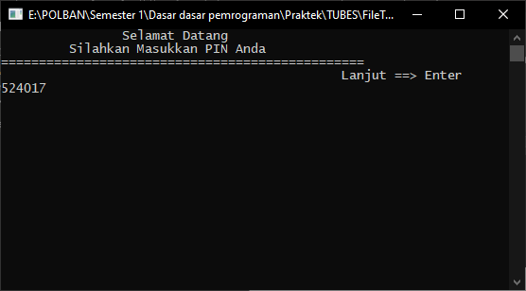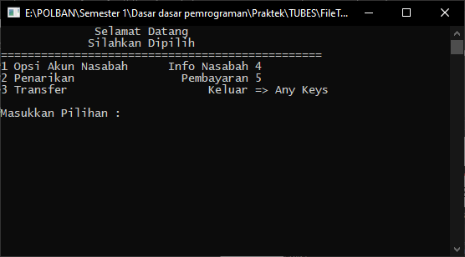

Kesimpulan : saat pin yang dimasukkan sesuai yang sudah di buat, hasilnya OKE

* + - 1. Mengganti PIN menjadi 123123

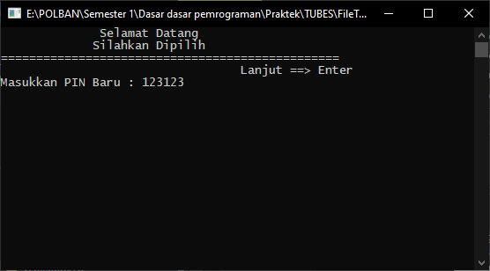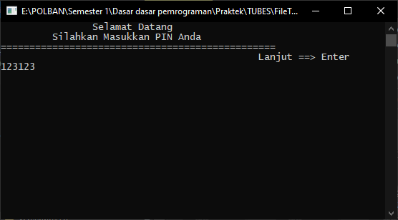

Sukses

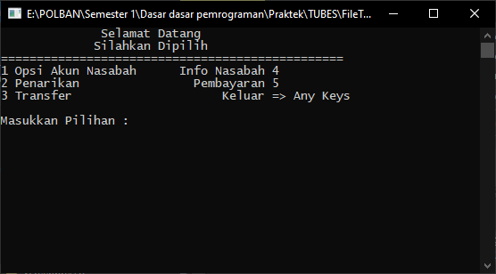

Kesimpulan : saat menggunakan fitur ganti pin, pin akan diubah menjadi “123123” dan hasilnya ketika dimasukkan saat memasukkan PIN, tampilan berubah ke manu utama, artinya fiturnya ini OKE alias berhasil.

* + - 1. Fitur Mengubah Email

Email sebelumnya ialah [fikrihidayatulloh17@gmail.com](mailto:fikrihidayatulloh17@gmail.com) dan akan diubah menjadi [fikrihidayatulloh36@gmail.com](mailto:fikrihidayatulloh36@gmail.com).

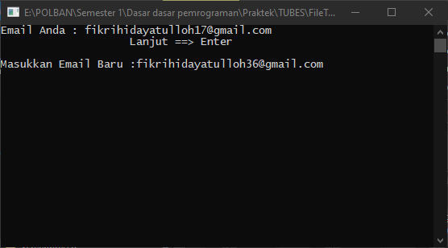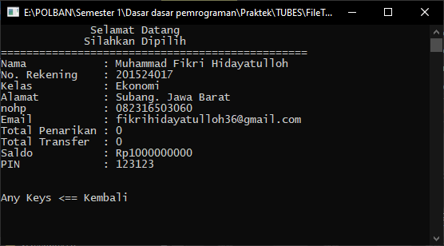

Kesimpulan : pada gambar yang kanan, dapat dilihat bahwa email akun berubah, artinya fitur mengganti emai dapat berfungsi atau bisa disebut OKE

* + - 1. Menutup Akun dan mengaktifkan kembali.

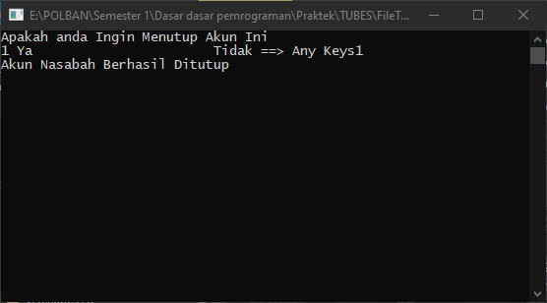

Jika akun berhasil ditutup maka ketika memasukkan pin yang sama tidak akan masuk ke menu utama,

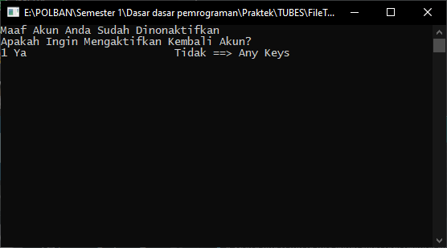jika sudah muncul tampilan ini ketika memasukkan pin artinya akun tersebut berhasil diblokir

untuk mengaktifkan kembali maka pilih ya dan masukkan pin sebelumnya sebanyak 2 kali

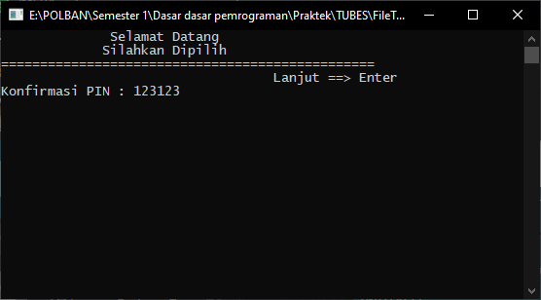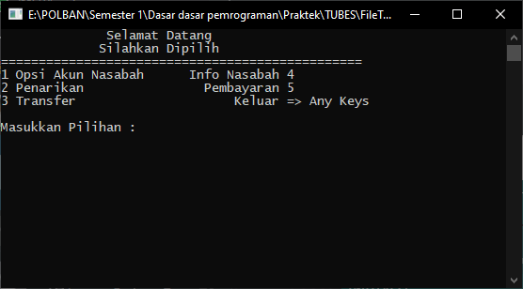

Kesimpulan : Jika sudah diaktifkan ketika memasukkan pin akan muncul menu utama, artinya fitur menutup akun dan mengaktfikan tersebut OKE

* + - 1. Melakukan Penarikan sebesar Rp3.000.000,00.

Penarikan 3 juta dapat dilakukan dengan memilih opsi penarikan, pilih jumlah lainnya, lalu masukkan jumlahnya

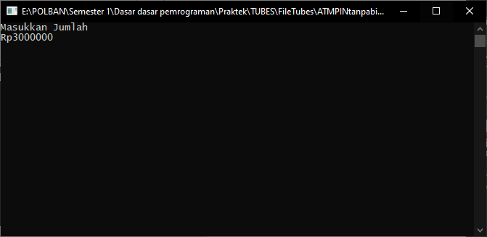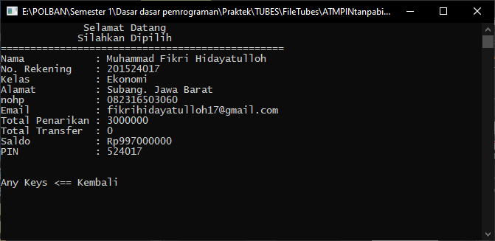

Kesimpulan : Jika dalam info nasabah terjadi pengurangan saldo, artinya fitur penarikan berhasil alias OKE.

* + - 1. Transfer uang sebesar 5 juta.

Untuk membuktikan bahwa transfer berhasil atau tidak, yaitu dengan melihat jumlah saldo dari kedua akun tersebut

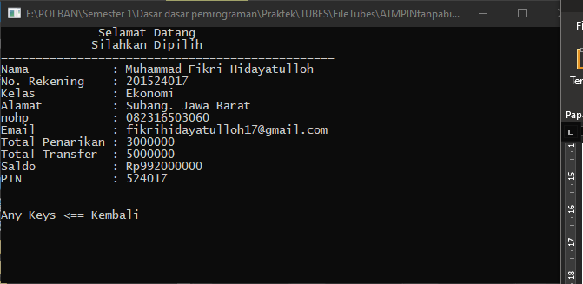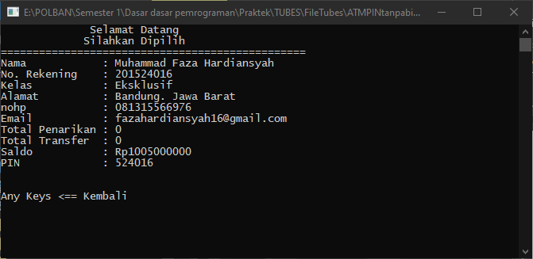

Kesimpulan : dari kedua akun akun tersebut terdapat penambhan dan pengurangan dalam jumlah saldo, berarti fitur transfer ini OKE atau berhasil.

* + - 1. Melakukan Pembayaran Listrik.

Untuk membuktikan bahwa pembayaran yang dilakukan berhasil yaitu dengan melihat kembali pembayaran yang sudah dibayar dan saldo berkurang.

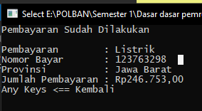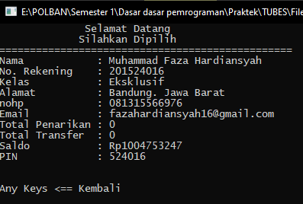

Kesimpulan : Dari gambar diatas menunjukan bahwa ketika memasukkan kembali kode pembayaran, terdapat kalimat “Pembayaran Sudah Dilakukan” dan terjadi pengurangan saldo pada akun nasabah Faza, artinya fitur pembayaran listrik OKE.

* 1. **Petunjuk Penggunaan**

Didalam program ini terdapat kode-kode yang harus benar ketika dimasukkan seperti PIN, nomor rekening, dan kode pembayaran. Selain itu pengguna hanya mengikuti sesuai instruksi dari program.

* + - 1. Terdapat 2 akun nasabah yang dibuat dalam program ini, artinya ada 2 PIN yang bisa dimasukkan. Berikut pin beserta namanya

|  |  |
| --- | --- |
| PIN | Nama |
| 524016 | Muhammad Fikri Hidayatulloh |
| 524017 | Muhammad Faza Hardiansyah |

* + - 1. Dalam fitur transfer nomor rekening yang dimasukkan harus berbeda dengan akun yang digunakan, contohnya, jika menggunakan akun Fikri, maka nomor rekening yang dimasukkan harus rekening Faza, begitu juga sebaliknya. Nomor rekening akun yakni sebagai berikut.

|  |  |
| --- | --- |
| No Rek | Nama |
| 201524016 | Muhammad Fikri Hidayatulloh |
| 201524017 | Muhammad Faza Hardiansyah |

* + - 1. Pada opsi pembayaran terdapat kode pembayaran yang sudah dibuat. Kode pembayaran.berikut kode pembayaran yang ada di program ini.

|  |  |
| --- | --- |
| Nama Pembayaran | Kode Pembayaran |
| Tiket | 20002149 |
| Pajak | 20002150 |
| Listrik | 20002151 |
| PAM | 20002152 |
| Gopay | 20002153 |

**Bab 4**

**Penutup**

* Time line pengerjaan tugas besar

|  |  |
| --- | --- |
| **Tanggal** | **Kegiatan** |
| 29 Desember, 2020 | Membentuk Kelompok. |
| 6 Januari 2021 | Mendiskusikan progra atm dengan kelompok lain melalui discord. |
| 7 Januari 2021 | Mulai mengerjakan deskripsi. |
| 8 Januari 2021 | Konsultasi deskripsi bersama Bu Ani Rahmani melalui discord. |
| 15 Januari 2021 | Disuksi tentang deskripsi melalui gmeet. |
| 23-27 Januari 2021 | Melanjutkan pengerjaan deskripsi. |
| 29 Januari 2021 | Disksusi tentang deskripsi melalui gmeet. |
| 2 Februari 2021 | Konsultasi Deskripsi bersama Bu Asri Maspupah melalui gmeet. |
| 2 - 4 Februari 2021 | Menyalin deskripsi ke laporan tugas besar. |
| 5 Februari 2021 | Membuat akun github dan mulai membuat program atm menggunakan Dev-C++ |
| 6 Februari 2021 | Mendiskusikan laporan dan program. |
| 7 & 12 - 16 Februari 2021 | Melanjutkan membuat program dan laporan sampai selesai. |

* Kontribusi anggota
* Muhammad Faza Hardiansyah – 201524016

Membuat slide presentasi di Microsoft PowerPoint (100%)

Mengerjakan laporan (50%)

* Muhammad Fikri Hidayatulloh – 201524017

Membuat program atm di dev-c++ (100%)

Mengerjakan laporan (50%)

* Lesson learned
* Muhammad Faza Hardiansyah – 201524016

Selama mengerjakan tugas besar banyak sekali tantangan yang di hadapi salah satunya rasa malas, dengan adanya rasa malas pengerjaan tugas besar semakin tertunda, saya beruntung memiliki rekan kelompok yang selalu mengajak saya mengerjakan tugas besar walaupun kemampuan saya tidak seberapa, saya bersedia dengan kepenuhan hati mengerjakan tugas besar bersama rekan saya. Pelajaran yang saya ambil dalam tugas besar ini adalah saya menjadi tahu cara kerja menggunakan mesin atm. Kedepan nya saya akan berlatih lagi agar mendapatkan hasil yang sempurna.

* Muhammad Fikri Hidayatulloh – 201524017

Dari pengalaman selama mengerjakan kita butuh kemauan agar ada perubahan dan kemajuan, awalnya ragu untuk mengerjakan tugas besar ini, merasa tidak mampu, dan takut tidak bisa menuntaskannya, namun setelah ada kemauan untuk mencoba melangkah, tugas ini perlahan-lahan ada kemajuan dalam progresnya, dan mengerjakannya dengan semua kemampuan yang ada. Namun tidak hanya sampai disitu saja, dibutuhkan lagi pendalaman belajar dan pengalaman agar hasilnya semakin mendekati sempurna.

**Daftar Pustaka**

Cermati. Inilah Perbedaan Giro dan Tabungan, 2016 <https://www.cermati.com/artikel/inilah-perbedaan-antara-giro-dan-tabungan> [4/2/21]

Binus,. CARA MENGGAMBARKAN RANCANGAN PROGRAM MENGGUNAKAN STRUCTURE CHART. <https://sis.binus.ac.id/2016/08/30/cara-menggambarkan-rancangan-program-menggunakan-structure-chart/> [14/2/21]